НЕЗАВИСИМАЯ ОЦЕНКА КАЧЕСТВА ПРЕДОСТАВЛЕНИЯ СОЦИАЛЬНЫХ УСЛУГ

Форма общественного контроля, проводимая в целях предоставления получателям социальных услуг информации о качестве оказания услуг организациями социального обслуживания, а также повышения качества их деятельности.

КРИТЕРИИ:
- Открытость и доступность информации;
- Комфортность условий предоставления социальных услуг;
- Время ожидания предоставления социальной услуги;
- Доброжелательность, вежливость, компетентность специалистов;
- Удовлетворенность качеством оказания услуг.

ПОЛУЧИЛИ УСЛУГУ?
ОЦЕНИТЕ ЕЕ КАЧЕСТВО! ЭТО ПРОСТО!
Ваше мнение важно для нас, вместе мы станем лучше!

Услуги, которые предлагается оценить:
Срочные социальные услуги
Социально-медицинские
Социально-бытовые

Услуги в целях повышения коммуникативного потенциала получателей социальных услуг

Социально-психологические
Социальные услуги

Социально-педагогические
Социально-правовые
Социально-трудовые

Приглашаем Вас
поучаствовать в независимой оценке качества оказания услуг в ГОАУСОН «Полярнинский КЦСОН».
Для того, чтобы оставить отзыв о качестве предоставления социальных услуг просим вас воспользоваться несколькими вариантами:

1. Онлайн-анкета размещена по ссылке https://anketolog.ru/social_murmansk

2. QR-код с ссылкой на анкеты, размещенные на Интернет-платформе https://anketolog.ru/

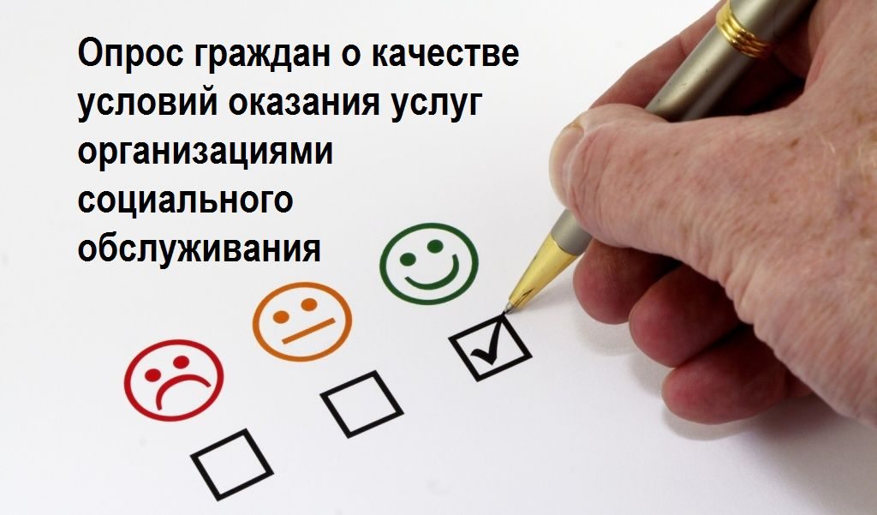

Благодарим Вас за участие в независимой оценке качества работы нашего учреждения.
Ваше мнение нам очень важно и будет учтено в дальнейшей работе.

НАШИ КОНТАКТЫ:
Директор:  Неплюева Виктория Валентиновна  8 (81530) 6-05-04  Заместитель директора:  Прилукова Елена Витальевна  8(81530)6-12-50  Зав. отделением СОН  Назлиева Елена  Константиновна  8 (81551) 7-14-62  Зав. отделением СРН:  Прилуцкая Елена Владимировна  8 (81530) 6-01-37  Наш адрес:  184682 Мурманская область,  г. Снежногорск,  ул. Мира 5/4  Сайт: plkcson.ru  Группы ВК: https://vk.com/plkcson, https://vk.com/club106850303  Адрес электронной почты:  center@plkcson.ru | 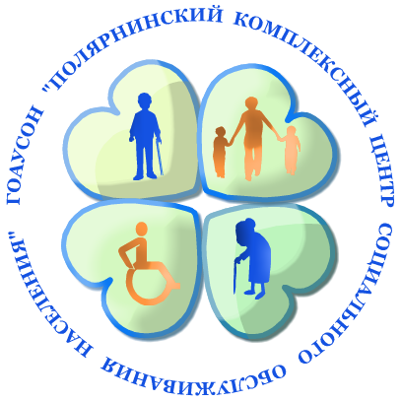
 | 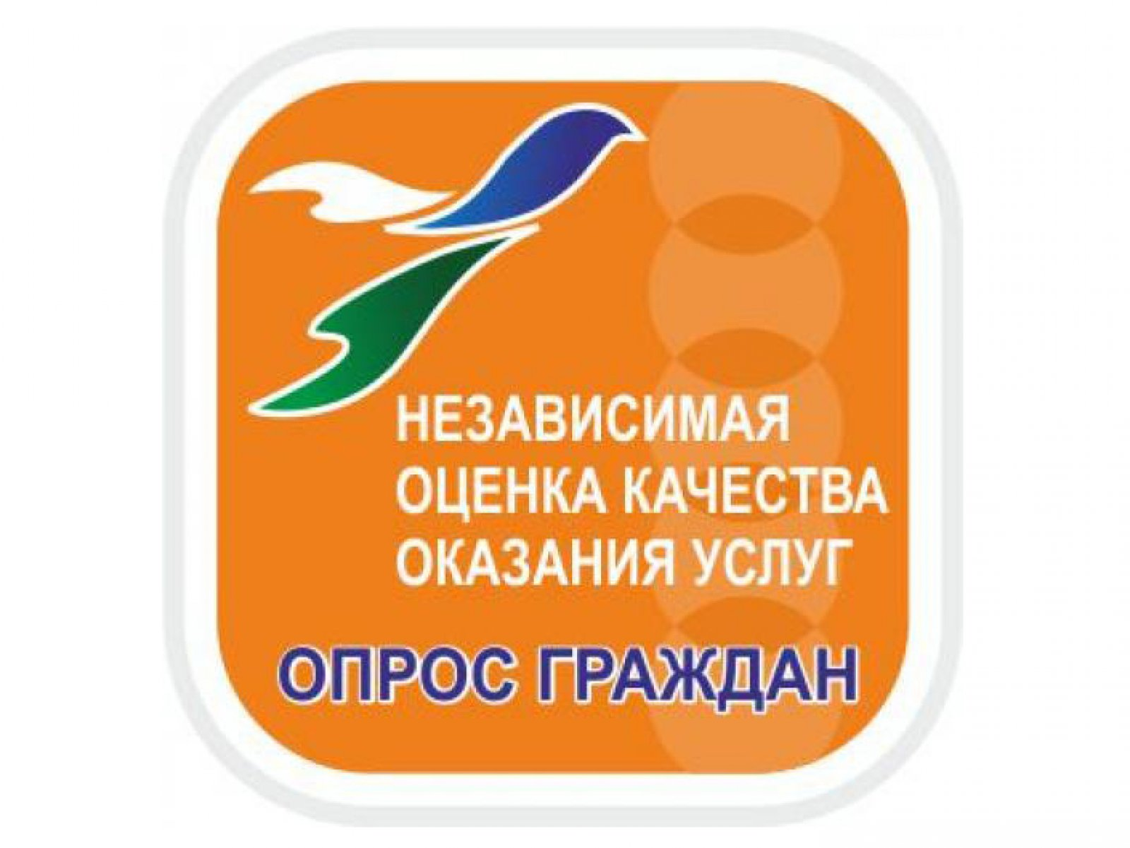
Государственное областное автономное учреждение социального обслуживания населения
«Полярнинский комплексный центр социального обслуживания населения»

ПАМЯТКА
о независимой оценке качества оказания услуг

ЗАТО Александровск
ЗАТО п. Видяево
ЗАТО г. Заозёрск

